МІНІСТЕРСТВО ОСВІТИ І НАУКИ УКРАЇНИ
Харківський національний університет імені В.Н. Каразіна
Навчально-науковий інститут комп’ютерних наук та штучного інтелекту
Кафедра математичного моделювання та аналізу даних

ЛАБОЛАТОРНА РОБОТА № 2

на тему: «Створення запитів у MS SQL»

Виконав: студент 3 курсу групи кс31
Спеціальності 124 «Комп’ютерні науки»
Кірієнко Данило__________________
Прийняв: к.т.н., доцент каф. ММ та АД
Коробчинський_К.П.______________

Харків – 2025
Мета роботи:
Навчитися створювати запити до бази даних з використанням умови WHERE, виконувати багатотабличні запити, застосовувати різні види JOIN для об'єднанняданих із кількох таблиць, а також використовувати складні умови фільтрації.
Завдання 1.
Пройти тестування та додати скріншот з оцінкою у звіт.
Завдання 2.
За своїм варіантом (основного, по якому були виконані практичні роботи 3, 4, 5 та 6) додатиопис предметної області (скопіювати з варіанту), логічну і фізичну моделі (скопіювати з практичної роботи №5).
Завдання 3.
Додати 100 записів в кожну таблицю свого варіанта, використовуючи ШІ або сайти для генерації даних. До звіту додати скріншот успошного додавання, а у файл INSERT.SQL відповідний код та оновити на свою сторінку на github.
Завдання 4. Формування запитів із застосуванням умов відбору (WHERE)
Використання оператора WHERE дозволяє здійснювати селекцію даних у реляційних базах даних відповідно до заданих критеріїв. Зокрема, цей оператор дозволяє фільтрувати рядки таблиці на основі умов, що визначаються через порівняння значень полів із константами або іншими виразами. Додати 5 запитів за тематикою Вашого варіанта. До звіту додати скріншот успошного додавання, а у файл QUERY.SQL відповідний код та оновити на свою сторінку на github.
Завдання 5. Застосування логічних операторів у конструкціях WHERE
Використання логічних операторів (AND, OR, NOT) у поєднанні з оператором WHERE забезпечує можливість побудови складних умов відбору даних. Це дозволяє користувачеві створювати багатокритеріальні запити, які враховують кілька умов одночасно або виключають певні значення з вибірки. Додати 5 запитів за тематикою Вашого варіанта. До звіту додати скріншот успошного додавання, а у файл QUERY.SQL відповідний код та оновити на свою сторінку на github.
Завдання 6. Використання оператора LIKE для пошуку шаблонів у даних
Оператор LIKE застосовується для здійснення пошуку текстових значень за певним шаблоном. Його використання є доцільним у випадках, коли необхідно відібрати рядки, що містять частковий збіг із зазначеним зразком, використовуючи спеціальні символи підстановки (%, _). Додати 5 запитів за тематикою Вашого варіанта. До звіту додати скріншот успошного додавання, а у файл QUERY.SQL відповідний код та оновити на свою сторінку на github.
Завдання 7. Застосування оператора JOIN для виконання багатотабличних запитів
Оператор JOIN забезпечує можливість об'єднання даних із кількох таблиць на основі відповідних зв’язків між їхніми атрибутами. Використання JOIN є важливим для роботи з нормалізованими базами даних, де інформація розподілена між декількома таблицями. Додати 5 запитів за тематикою Вашого варіанта. До звіту додати скріншот успошного додавання, а у файл QUERY.SQL відповідний код та оновити на свою сторінку на github.
Завдання 8. Розширене використання оператора JOIN у складних запитах
Окрім стандартного INNER JOIN, застосовуються й інші види об’єднання таблиць: LEFT JOIN, RIGHT JOIN, FULL JOIN, які дозволяють включати у вибірку неповні збіги між таблицями. Це забезпечує ширші можливості для аналізу даних та їх коректної інтерпретації. Додати 5 запитів за тематикою Вашого варіанта. До звіту додати скріншот успошного додавання, а у файл QUERY.SQL відповідний код та оновити на свою сторінку на github.
Завдання 9. Робота з вкладеними запитами (SUBQUERY) для реалізації складної вибірки
Вкладені запити (SUBQUERY) використовуються для отримання даних шляхом послідовного виконання декількох SQL-запитів. Вони дозволяють застосовувати результати одного запиту як вхідні дані для іншого, що забезпечує можливість реалізації багаторівневої фільтрації та аналітичних операцій. Додати 5 запитів за тематикою Вашого варіанта. До звіту додати скріншот успошного додавання, а у файл QUERY.SQL відповідний код та оновити на свою сторінку на github.
Завдання 10. Застосування оператора GROUP BY та умови HAVING у поєднанні з JOIN
Оператор GROUP BY використовується для групування записів за визначеними атрибутами, а умова HAVING дозволяє застосовувати фільтрацію до групованих даних. У комбінації з JOIN це дає змогу аналізувати дані за категоріями та отримувати статистичні підсумки. Додати 5 запитів за тематикою Вашого варіанта. До звіту додати скріншот успошного додавання, а у файл QUERY.SQL відповідний код та оновити на свою сторінку на github.
Завдання 11.
Формування складних багатотабличних запитів Виконання складних SQL-запитів передбачає комбінування JOIN, вкладених запитів, групування даних та складних умов фільтрації. Такі запити використовуються для отримання детальної аналітики та підготовки вибірок із великих масивів даних. Додати 5 запитів за тематикою Вашого варіанта. До звіту додати скріншот успошного додавання, а у файл QUERY.SQL відповідний код та оновити на свою сторінку на github.
Завдання 12.
Поєднання умов фільтрації (WHERE) із операторами об’єднання таблиць (JOIN) Комбінація WHERE та JOIN дає змогу здійснювати не лише об’єднання таблиць, а й відбирати тільки ті записи, які відповідають певним критеріям. Це дозволяє будувати ефективні запити, що забезпечують точний аналіз даних та оптимальне використання ресурсів бази даних. Додати 5 запитів за тематикою Вашого варіанта. До звіту додати скріншот успошного додавання, а у файл QUERY.SQL відповідний код та оновити на свою сторінку на github.
Завдання 13.
Завантажити файли до Git-репозиторію та додати посилання у звіт. Репозиторій повинен бути закритим, а доступ відкритий лише для викладачів практики, лабораторних робіт та лектора
(k.korobchinskiy@karazin.ua).
Використовуючи мову T-SQL зробити скрипти.
• створення таблиць та змінення структури таблиць БД – SETUP.SQL;
• занесення інформації в таблиці БД – INSERT.SQL.
• зміни/оновлення/видалення інформації у таблицях БД – UPDATE.SQL;
• запитів – QUERY.SQL.
Всі фали за архівувати та прикипіти до STM.
Завдання 14.
Виконати запити за Вашим варіантом відповідно до опису предметної області основного варіанта.
Завдання 15.
Додати висновки. До оформити звіт та завантажити на STM.

Хід роботи:
Завдання 2.
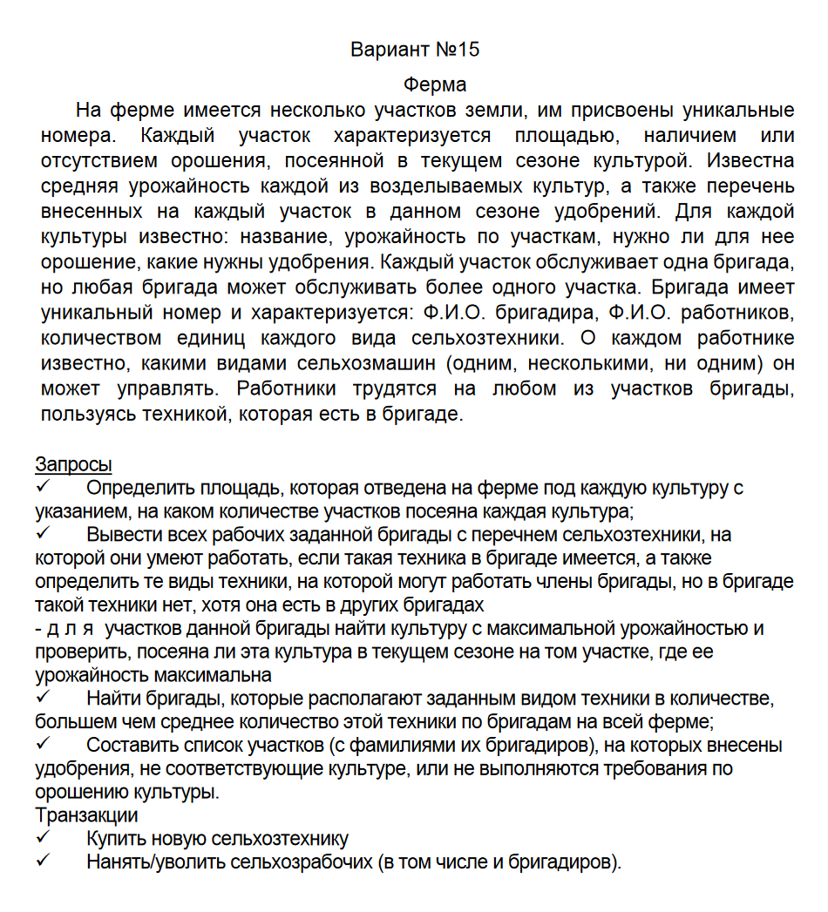
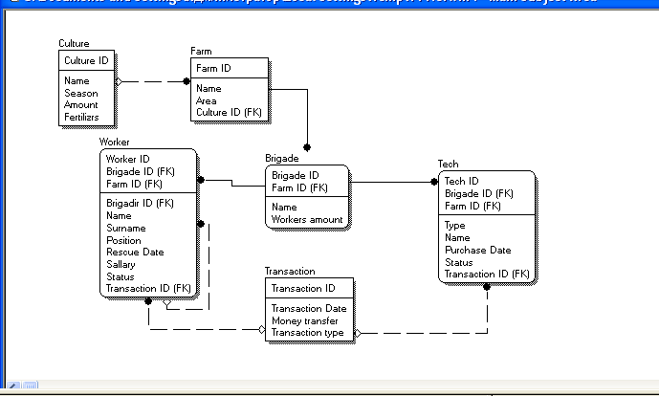
Рисунок 1 - Логічна модель
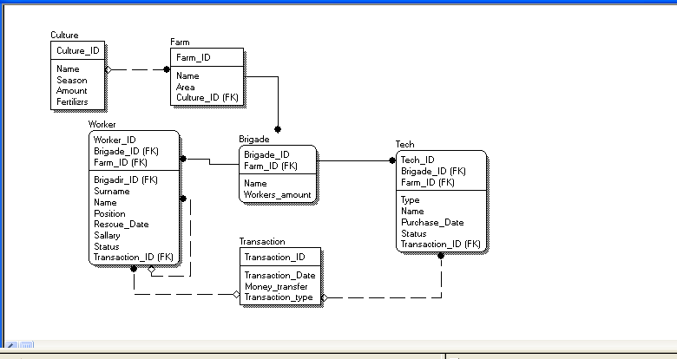
Рисунок 2 - Фізична модель
Завдання 3.
За допомогою ChatGPT згенерував INSERT.SQL
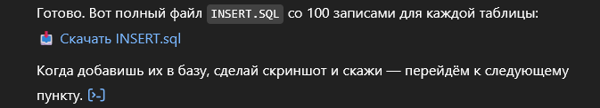
Рисунок 3 - відповідь ШІ
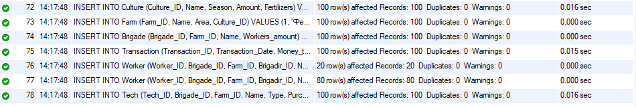
Рисунок 4 - всі дані вставилися

Завдання 4.
Для прикладу візьмемо такі запроси:
SELECT * FROM Culture WHERE Amount > 30;

SELECT * FROM Farm WHERE Area > 100;

SELECT * FROM Worker WHERE Status = 'Активний';

SELECT * FROM Transaction WHERE Transaction_type = 'Зарплата';

SELECT * FROM Tech WHERE Status = 'Робочий';

Після виконання побачимо такий результат:
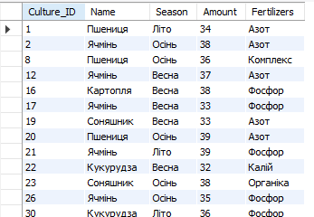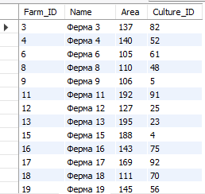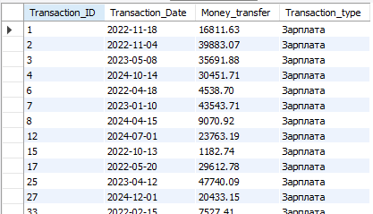
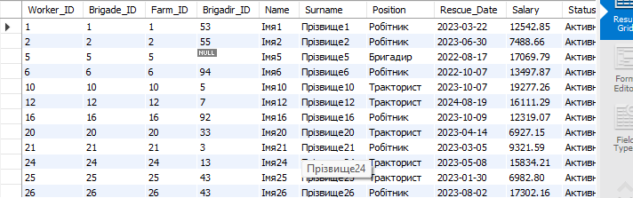
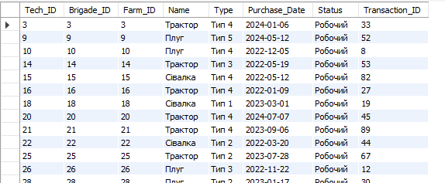
Рисунок 5 - скріншоти результата виконання запитів з Where

Завдання 5.
Для прикладу візьмемо такі запроси:
SELECT * FROM Culture WHERE Season = 'Весна' AND Amount > 25;

SELECT * FROM Farm WHERE Area > 100 OR Culture_ID < 10;

SELECT * FROM Worker WHERE Status = 'Активний' AND Salary > 10000;

SELECT * FROM Tech WHERE NOT Status = 'Робочий';

SELECT * FROM Transaction WHERE Transaction_type = 'Зарплата' OR Money_transfer > 30000;

Після виконання побачимо такий результат:
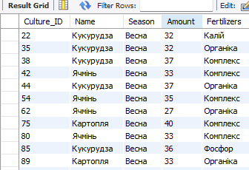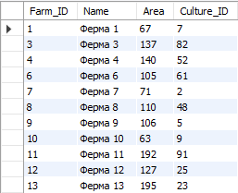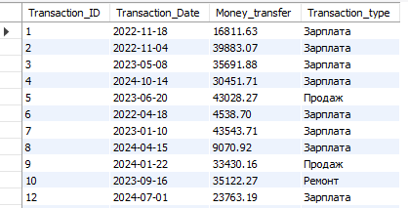

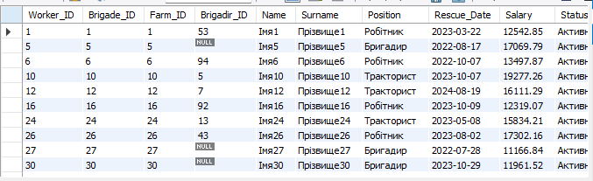
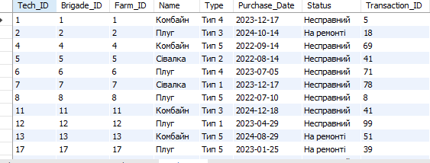
Рисунок 6 - скріншоти врезультату виконання запитів з OR і тп
Завдання 6.

SELECT * FROM Culture WHERE Name LIKE 'К%';

SELECT * FROM Farm WHERE Farm_ID LIKE '%1';

SELECT * FROM Worker WHERE Surname LIKE 'Прізвище1_';

SELECT * FROM Tech WHERE Name LIKE '%тор';

SELECT * FROM Transaction WHERE Transaction_type LIKE 'З%а';

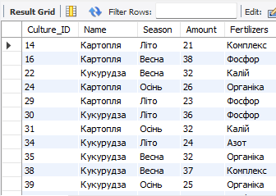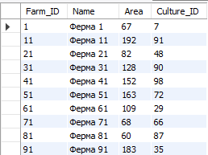

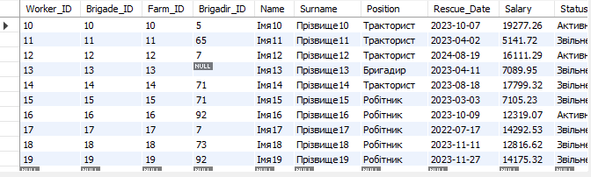
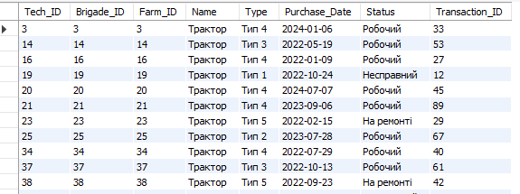
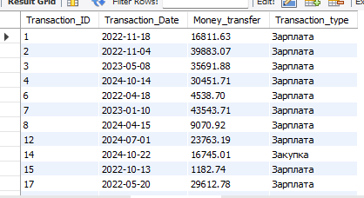
Рисунок 7 - скріешот результату виконання запросу лайк

Завдання 7.
Для прикладу візьмемо такі запроси:

SELECT f.Name AS FarmName, c.Name AS CultureName
FROM Farm f
JOIN Culture c ON f.Culture_ID = c.Culture_ID;

SELECT b.Name AS BrigadeName, f.Name AS FarmName
FROM Brigade b
JOIN Farm f ON b.Farm_ID = f.Farm_ID;

SELECT w.Name, w.Surname, b.Name AS BrigadeName
FROM Worker w
JOIN Brigade b ON w.Brigade_ID = b.Brigade_ID AND w.Farm_ID = b.Farm_ID;

SELECT t.Name AS TechName, b.Name AS BrigadeName
FROM Tech t
JOIN Brigade b ON t.Brigade_ID = b.Brigade_ID AND t.Farm_ID = b.Farm_ID;

SELECT w.Name, w.Surname, tr.Transaction_type, tr.Money_transfer
FROM Worker w
JOIN Transaction tr ON w.Transaction_ID = tr.Transaction_ID;
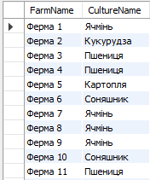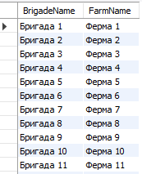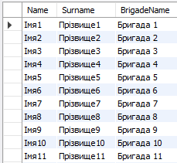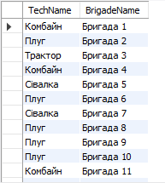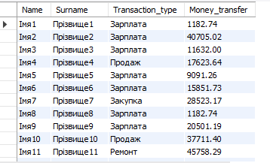
Рисунок 8 - скріншоти виконання запиту з JOIN
Завдання 8.

SELECT f.Name AS FarmName, c.Name AS CultureName
FROM Farm f
LEFT JOIN Culture c ON f.Culture_ID = c.Culture_ID;

SELECT w.Name, w.Surname, tr.Transaction_type
FROM Worker w
LEFT JOIN Transaction tr ON w.Transaction_ID = tr.Transaction_ID;

SELECT t.Name AS TechName, b.Name AS BrigadeName
FROM Brigade b
RIGHT JOIN Tech t ON t.Brigade_ID = b.Brigade_ID AND t.Farm_ID = b.Farm_ID;

SELECT b.Name AS BrigadeName, w.Name AS WorkerName
FROM Brigade b
LEFT JOIN Worker w ON w.Brigade_ID = b.Brigade_ID AND w.Farm_ID = b.Farm_ID;

SELECT c.Name AS CultureName, f.Name AS FarmName
FROM Culture c
RIGHT JOIN Farm f ON f.Culture_ID = c.Culture_ID;

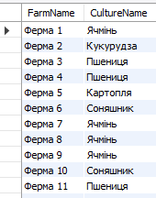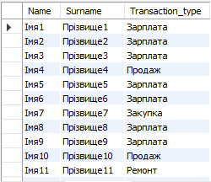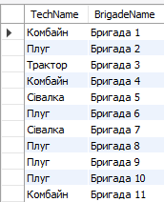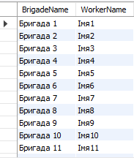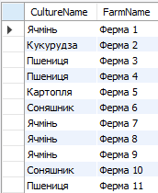
Рисунок 9 - скріншот виконання запиту з left join
Напряму реалізувати FULL JOIN я так зрозумів неможливо в MySQL, і в прикладах не наочно видно в чому різниця між JOIN і LEFT JOIN. Різниця в тому, що простий джоін показує тільки співпадіння, лефт джоін показує співпадіння і ліву таблицю, райт джоін відповідно всі співпадіння і праву таблицю, а фулл джоін повністю обидві таблиці.

Завдання 9.

SELECT * FROM Worker
WHERE Salary > (SELECT AVG(Salary) FROM Worker);

SELECT * FROM Farm
WHERE Culture_ID IN (SELECT Culture_ID FROM Culture WHERE Season = 'Весна');

SELECT * FROM Transaction
WHERE Money_transfer > (SELECT MAX(Money_transfer) FROM Transaction WHERE Transaction_type = 'Зарплата');

SELECT Name, Area FROM Farm
WHERE Farm_ID IN (SELECT Farm_ID FROM Brigade WHERE Workers_amount > 20);

SELECT * FROM Tech
WHERE Transaction_ID IN (SELECT Transaction_ID FROM Transaction WHERE Transaction_type = 'Ремонт');
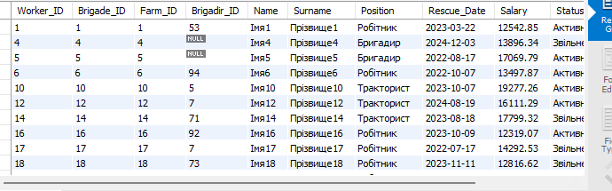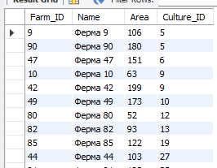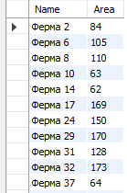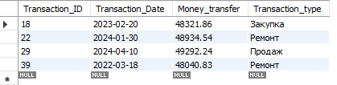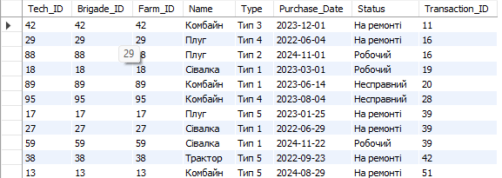
Рисунок 10 - скріншоти результату виконання запитів з вкладеними запитатами

Невеличке пояснення що робить кожен запит:
- Порахували середню зарплату і вибрали працівників, що отримують більше
- Знайшли всі весняні культури і вибрали ферми, що їх вирощують
- Знайшли найбільшу зарплатну транзакцію і вибрали більші за неї
- Знайшли ферми з бригадами понад 20 людей
- Знайшли техніку, пов’язану з транзакціями типу "Ремонт"

Завдання 10.

SELECT f.Culture_ID, COUNT(*) AS FarmCount
FROM Farm f
GROUP BY f.Culture_ID
HAVING COUNT(*) > 1;

SELECT w.Position, COUNT(*) AS WorkerCount
FROM Worker w
GROUP BY w.Position
HAVING WorkerCount > 10;

SELECT b.Farm_ID, AVG(b.Workers_amount) AS AvgWorkers
FROM Brigade b
GROUP BY b.Farm_ID
HAVING AvgWorkers > 15;

SELECT t.Status, COUNT(*) AS TechCount
FROM Tech t
GROUP BY t.Status
HAVING COUNT(*) >= 5;

SELECT c.Fertilizers, COUNT(f.Farm_ID) AS FarmCount
FROM Culture c
JOIN Farm f ON c.Culture_ID = f.Culture_ID
GROUP BY c.Fertilizers
HAVING FarmCount > 2;

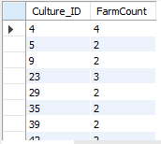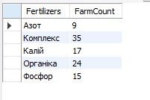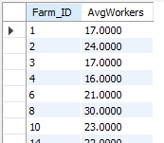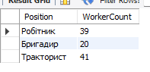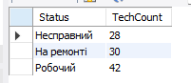
Рисунок 11 - скріншот виконання запросів з груп
Невеличке пояснення що робить кожен запит:
- Підрахували кількість ферм по кожній культурі і залишили ті, де більше однієї
- Порахували працівників за посадою і залишили посади з кількістю понад 10
- Обчислили середню кількість працівників у бригадах по фермах, вибрали де понад 15
- Підрахували техніку за статусом і залишили статуси з кількістю 5 і більше
- Порахували ферми по типу добрив, залишили ті, де більше 2 ферм

Завдання 11.

SELECT c.Season, COUNT(f.Farm_ID) AS FarmCount
FROM Culture c
JOIN Farm f ON f.Culture_ID = c.Culture_ID
GROUP BY c.Season
HAVING FarmCount >= 1;

SELECT w.Name, w.Surname, w.Salary
FROM Worker w
JOIN Brigade b ON w.Brigade_ID = b.Brigade_ID AND w.Farm_ID = b.Farm_ID
WHERE w.Salary > (SELECT AVG(Salary) FROM Worker);

SELECT t.Name AS TechName, t.Status, tr.Money_transfer
FROM Tech t
JOIN Transaction tr ON t.Transaction_ID = tr.Transaction_ID
WHERE tr.Money_transfer > 20000;

SELECT f.Name AS FarmName, AVG(w.Salary) AS AvgSalary
FROM Farm f
JOIN Brigade b ON f.Farm_ID = b.Farm_ID
JOIN Worker w ON w.Brigade_ID = b.Brigade_ID AND w.Farm_ID = b.Farm_ID
GROUP BY f.Farm_ID
HAVING AvgSalary > 10000;

SELECT c.Name AS CultureName, COUNT(f.Farm_ID) AS FarmCount
FROM Culture c
JOIN Farm f ON f.Culture_ID = c.Culture_ID
WHERE f.Area > 100
GROUP BY c.Culture_ID
HAVING FarmCount >= 2;
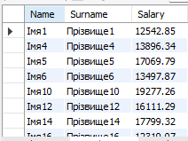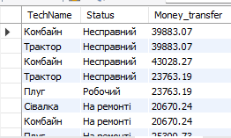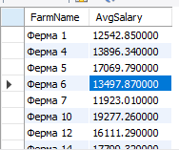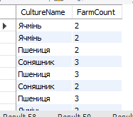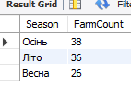
Рисунок 12 - скріншот виконання складних запитів
Завдання 12.

SELECT w.Name, w.Surname, b.Name AS BrigadeName
FROM Worker w
JOIN Brigade b ON w.Brigade_ID = b.Brigade_ID AND w.Farm_ID = b.Farm_ID
WHERE w.Status = 'Активний';

SELECT f.Name AS FarmName, c.Name AS CultureName
FROM Farm f
JOIN Culture c ON f.Culture_ID = c.Culture_ID
WHERE c.Season = 'Весна';

SELECT t.Name AS TechName, tr.Money_transfer
FROM Tech t
JOIN Transaction tr ON t.Transaction_ID = tr.Transaction_ID
WHERE tr.Money_transfer > 20000;

SELECT MIN(b.Name) AS BrigadeName, COUNT(w.Worker_ID) AS WorkerCount
FROM Brigade b
JOIN Worker w ON w.Brigade_ID = b.Brigade_ID AND w.Farm_ID = b.Farm_ID
WHERE w.Salary > 10000
GROUP BY b.Brigade_ID;

SELECT w.Name, w.Surname, tr.Transaction_type
FROM Worker w
JOIN Transaction tr ON w.Transaction_ID = tr.Transaction_ID
WHERE tr.Transaction_type = 'Зарплата';
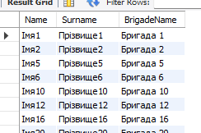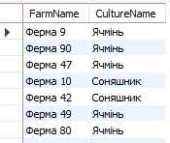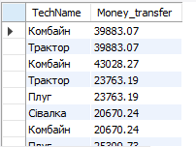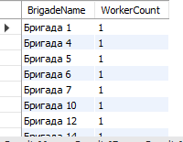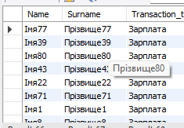
Рисунок 13 - скріншот результату виконання складного запросу з where

Пояснення до запитів:
- Отримали імена працівників і назви бригад лише для активних працівників.
- Показали ферми та культури, які вирощуються навесні.
- Вивели техніку, що була куплена або пов’язана з транзакціями на суму понад 20000
- Порахували, скільки працівників з високою зарплатою працює у кожній бригаді.
- Показали працівників, які отримували транзакції саме типу "Зарплата".

Висновок:
У ході виконання лабораторної роботи було закріплено навички створення SQL-запитів до реляційної бази даних за допомогою операторів SELECT, WHERE, JOIN, GROUP BY, HAVING, LIKE, вкладених запитів (SUBQUERY) та агрегатних функцій. Було реалізовано повноцінну базу даних за предметною областю «Ферма», додано тестові дані до всіх таблиць, а також сформовано різноманітні запити, що дозволяють виконувати аналітичні вибірки та об'єднання пов’язаних таблиць.

GitHub з файлами практичної: https://github.com/ddanq4/3-obd/tree/main/2%20semestr/lab2

